NWT3
GUE (C&E)
ขาด Construction progress
SIEMEN (Substation)
ไม่มีข้อมูล
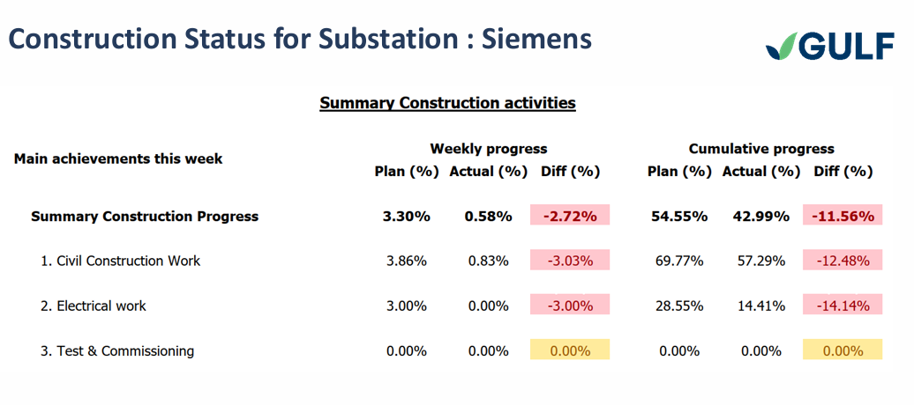
Concern
Complaint from Villagers: N/A
PV farm : To expedite skilled worker, machine, scaffolding and tools for install mounting and PV module.
ข้อมูลผิด

PTN
GUE (C&E)
ขาด Construction progress
SIEMEN (Substation)
ไม่มีข้อมูล
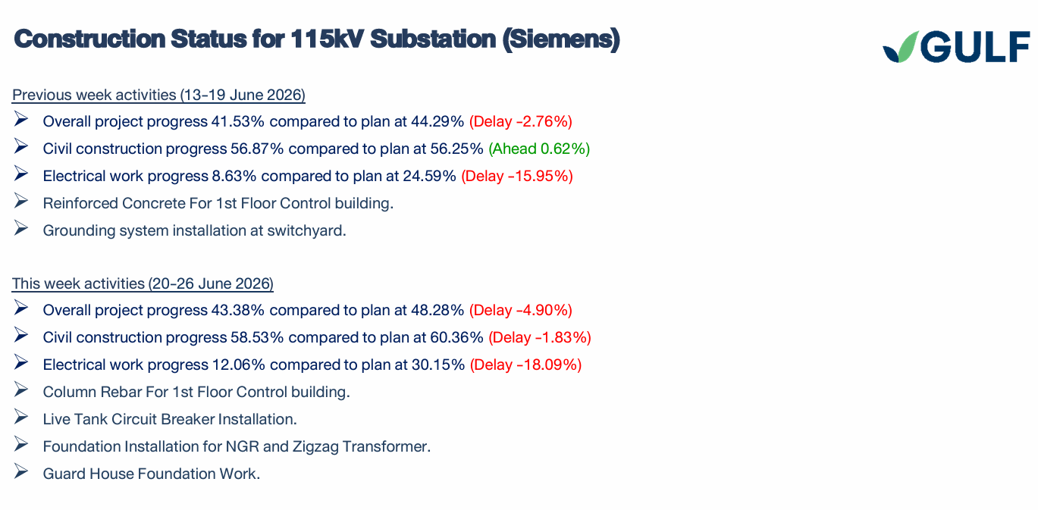
115KV T/L ผิด
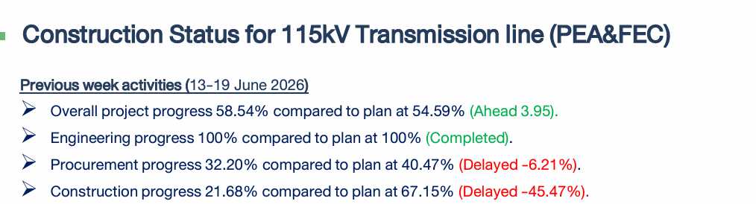
STN
GUE (C&E) ข้อมูลผิดหมด
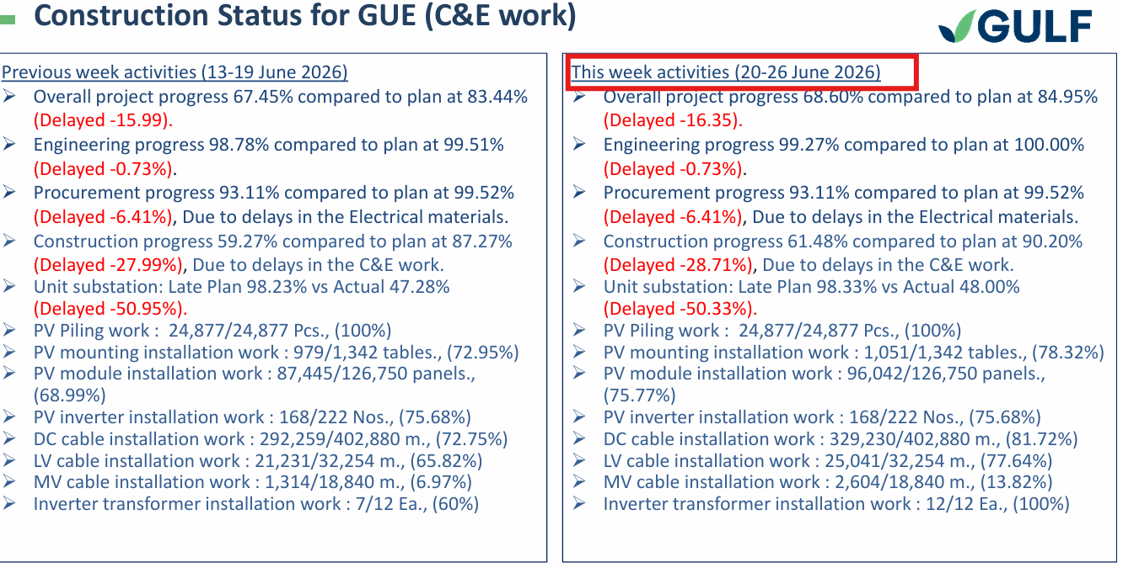

Substation
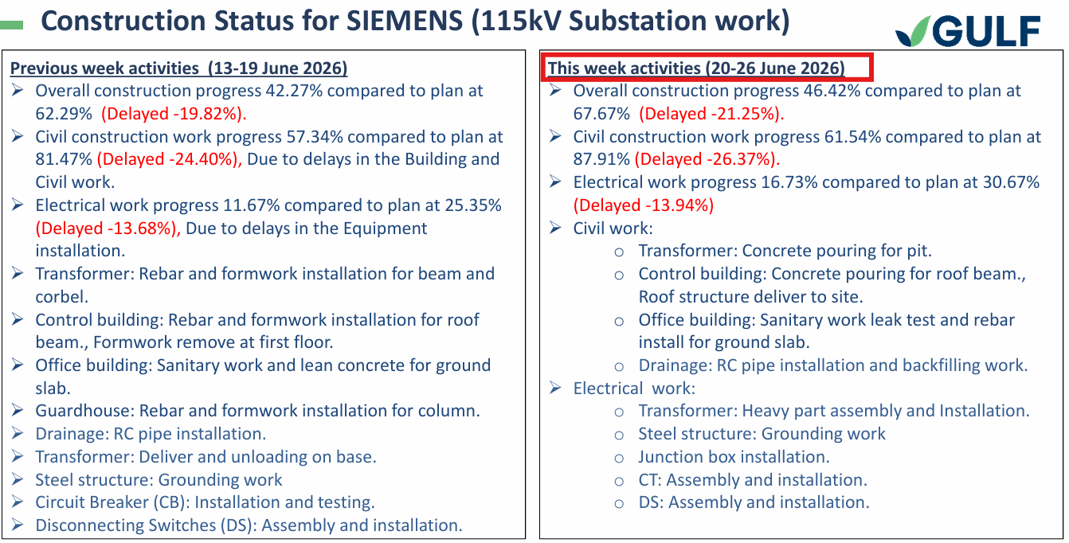

GSE
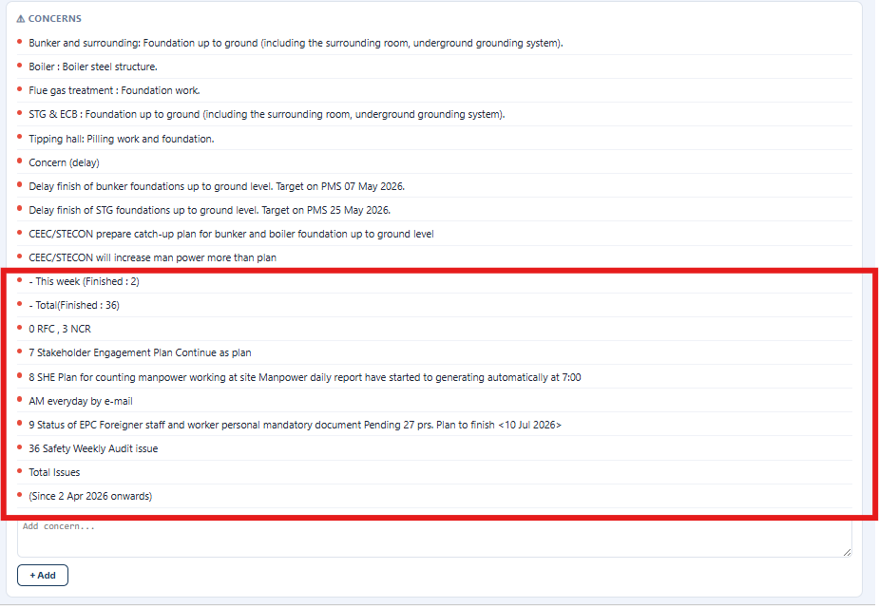
Concern ผิด

SDCE
ช่วยแตกรายละเอียดของ GUE ให้หน่อย
Overall progress 81.39% against plan 83.02% (-1.63%) Construction progress 82.76% against plan 84.42% (-1.65%) Engineering progress 97.25% against plan 100% (-2.75%) Procurement Progress 94.72% against plan 97.00% (-2.28%)
ดูในหน้า Excusive summary ช่วยเก็ยวิธีการสกัดข้อมูลบันทึกไว้ด้วยนะ ในทุกการแก้ไข
Substation ข้อมูลผิด
